比选文件



项目名称：百货大楼楼体外立面灯饰画美陈服务
项目编号：2024HAFWN02656
招 标 人：合肥百货大楼集团股份有限公司合肥百货大楼
代理机构：安徽公共资源交易集团项目管理有限公司

目 录
第一章 比选公告 1
第二章 投标人须知 4
第三章 招标人要求 14
第四章 评审方法和标准 20
第五章 合同 25
第六章 投标文件格式 36
第七章 安徽公共资源交易集团电子交易操作规程 42

第一章 比选公告
安徽公共资源交易集团项目管理有限公司受合肥百货大楼集团股份有限公司合肥百货大楼委托，现对百货大楼楼体外立面灯饰画美陈服务进行比选，欢迎具备条件的国内投标人参加。
1.项目名称及内容
1.1项目编号：2024HAFWN02656
1.2项目名称：百货大楼楼体外立面灯饰画美陈服务
1.3项目地点：合肥市长江中路150号
1.4项目单位：合肥百货大楼集团股份有限公司合肥百货大楼
1.5项目范围：百货大楼楼体外立面灯饰画美陈服务。为持续打造合肥百货大楼作为城市地标建筑商业名片，提亮中心城区夜间亮化外部形象，制作百货大楼正大门口楼体外立面灯饰画。灯饰画面积约22mX17m=374平方米，详见比选文件。
1.6资金来源：自筹
1.7项目预算：9.43万元
1.8项目类别：与工程无关·服务
1.9标段划分：共分 1 个标段，本次比选第 1 标段。
2.投标人资格
2.1投标人具有独立承担民事责任的能力；
2.2投标人资质要求：/
2.3投标人业绩要求：/
2.4项目负责人资格要求：/
2.5本项目不接受联合体投标。
2.6投标人不得存在以下不良信用记录情形：
（1）被责令停产停业，暂扣或者吊销许可证，暂扣或者吊销执照；
（2）进入清算程序，或被宣告破产，或其他丧失履约能力的情形；
（3）在国家企业信用信息公示系统（http://www.gsxt.gov.cn/）中被列入严重违法失信企业名单；
（4）在“信用中国”网站（http://www.creditchina.gov.cn/）中被列入失信被执行人名单；
（5）在“信用中国”网站（http://www.creditchina.gov.cn/）中被列入重大税收违法失信主体名单；
（6）在近三年内投标人或其法定代表人（单位负责人）有行贿犯罪行为的；
2.7其他要求： / 。
3.比选文件的获取
3.1获取时间：2024-12-20 到 投标截止时间
3.2获取方式：
（1）本比选项目实行全流程电子化交易。
（2）潜在投标人须登录安徽公共资源交易集团电子交易系统（以下简称“电子交易系统”）查阅比选文件。
（3）潜在投标人查阅比选文件后，如参与投标，则须在规定的比选文件获取时间内通过安徽公共资源交易集团电子交易系统完成投标信息的填写。
（4）比选文件获取过程中有任何疑问，请在工作时间（9：00-17：30，节假日休息）拨打技术支持热线（非项目咨询）：0512-58188516。项目咨询请拨打电话：0551-66223118、66223831。
3.3电子交易服务费用： 200 元整，网上支付。
4.投标文件提交截止时间
同比选时间
5.比选时间及地点
5.1比选时间：2024年12月25日14:00
5.2比选地点：合肥市滨湖新区徽州大道4872号金融港中心A9幢安徽公共资源交易集团二楼评标室(六)
6.发布公告的媒介
本次比选公告在安徽公共资源交易集团网站发布。
7.联系方式
7.1招标人
招标人：合肥百货大楼集团股份有限公司合肥百货大楼
地 址： 合肥市黄山路596号
联系人： 王工
电 话： 0551-62686020
7.2代理机构
代理机构：安徽公共资源交易集团项目管理有限公司
地 址：合肥市滨湖新区南京路2588号（徽州大道与南京路交口）六楼
联系人：李工
电 话：0551-66223922
3.电子交易系统
名 称：安徽公共资源交易集团电子交易系统
电 话：0512-58188516
4.监督管理部门
监督管理部门：合肥百货大楼纪委办公室
地 址：合肥市黄山路596号
电 话：0551-62686005
8.其他事项说明
8.1投标人应合理安排比选文件获取时间，特别是网络速度慢的地区防止在系统关闭前网络拥堵无法操作。如果因计算机及网络故障造成无法完成比选文件获取，责任自负。
8.2投标人如需开具电子交易服务费用发票，在项目磋商次日后自行登录安徽公共资源交易集团电子交易系统平台打印。
9.投标保证金账户（如采用银行转账或银行电汇形式递交的，请选择以下任何一家银行递交即可）

第二章 投标人须知

一、投标人须知前附表
条款号 | 条款名称 | 内容、说明与要求
1 | 投标人提出疑问截止时间 | （1）时间： 年 月 日 时 分  （2）形式：通过电子交易系统提交
2 | 比选有效期 | 90 日历日
3 | 现场踏勘 | ☑自行踏勘  □集中组织  时间： 年 月 日 时 分  现场踏勘联系人及联系电话：  备注：如投标人未参加招标人统一组织的现场踏勘，视同放弃现场踏勘，由此引起的一切责任由投标人自行承担。
4 | 关于联合体参加比选的相关约定 | /
5 | 初审业绩要求 | /
6 | 比选保证金 | /
7 | 不予退还比选保证金的情形 | /
8 | 投标文件解密时间 | 投标文件提交截止时间后30分钟内（以电子交易系统解密倒计时为准）
9 | 投标文件要求 | 加密电子投标文件
10 | 确定中标候选人和中标人 | - 评审小组推荐中标候选人的数量：不多于1家；  （2）确定中标人：  招标人委托评审小组确定  招标人确定
11 | 中标通知书发出的形式 | □书面 数据电文  特别提醒：本项目发布中标结果公告的同时，通过电子交易系统向中标人发出中标通知书。中标通知书发出视为已送达，投标人应主动登录电子交易系统查询，代理机构不承担投标人未及时关注相关信息引发的相关责任。
12 | 告知比选结果的形式 | 投标人自行登录电子交易系统查看  注：代理机构对未中标的投标人不做未中标原因的解释。
13 | 履约保证金 | （1）金额：  免收  ☑合同价的 2 %  □定额收取：人民币 元  （1）支付方式：转账/电汇  （2）缴纳时间： 合同签订前  （3）退还时间：验收合格后
14 | 招标代理服务费 | （1）招标代理服务费：中标人在领取中标通知书前须向招标代理机构缴纳招标代理服务费，可以银行转账、银行电汇方式。  招标代理服务费：以每标段的中标价为计算基数，具体收取金额为附件1对应表格相应招标类别收费标准的80%，每标段收取金额不足4000元的按照4000元最低标准收取。  备注：以上相关费用，投标人在报价单中不单列，包含在投标总价中，招标人不再单独计量支付。  （2）以上费用代理机构有权从比选保证金中优先扣除。
15 | 报价须知 | （1）投标人的报价应包含为完成本项目全部服务内容、税费等所有工作和应有费用。  （2）投标人投标报价不得高于比选文件（公告）列明的项目预算、最高投标限价，否则其投标文件将被否决。  （3）经评审小组评审如认定投标人投标报价明显缺乏竞争性的，评审小组可以否决所有投标。
16 | 便利化服务 | 本项目是否要求便利化服务能力：□要求 ☑不要求  便利化服务的能力是指具有下列条件之一：  （1）在合肥行政区域范围（含四县一市）具有固定的办公场所及人员；  （2）投标人在合肥行政区域范围（含四县一市）注册成立的；  （3）承诺中标即在合肥行政区域范围（含四县一市）设立服务机构，或委托相关单位作为服务机构；  （4）委托相关单位作为服务机构。
17 | 本项目提供除电子版比选文件以外的其他资料 | 无
18 | 重要说明 | （1）中标人应在规定期限内提交履约保证金并与招标人签订合同，若中标人未能在规定期限内提交履约保证金或签订合同，招标人有权取消中标人中标资格；  （2）合同签订后，中标人存在规定时间内不组织人员进场开工，不履行合同义务等情况，招标人有权解除合同，并追究违约责任；  （3）中标人在中标项目发生投诉、信访举报案件、履约存在争议时，拒绝协助配合有关部门调查案件的，招标人可以取消其中标资格或解除合同，并追究其违约责任。  （4）投标人参与本项目，应当诚信守法、公平竞争。如有以提供虚假材料（包括但不限于虚假技术参数响应、虚假业绩、虚假证书、虚假检测报告等）、串通、隐瞒失信信息等谋取中标的行为，一经发现，招标人可以取消其中标资格或解除合同，并追究其违约责任。
19 | 解释权 | （1）构成本比选文件的各个组成文件应互为解释，互为说明；  （2）同一组成文件中就同一事项的规定或约定不一致的，以编排顺序在后者为准；  （3）如有不明确或不一致，构成合同文件组成内容的，以合同文件约定内容为准，且以专用合同条款约定的合同文件优先顺序解释；  （4）除比选文件中有特别规定外，仅适用于比选及投标文件提交阶段的规定，按比选公告、投标人须知前附表、投标人须知正文、评审方法和标准、投标文件格式的先后顺序解释；  （5）有澄清的部分以最终的澄清更正内容为准；  （6）按本款前述规定仍不能形成结论的，由招标人负责解释。
20 | 电子招标 | 本项目实行全流程电子化交易，除比选文件另有规定外，电子招标投标操作要求见本章附件《安徽公共资源交易集团电子交易操作规程》。
21 | 补充约定 | 通过初审的投标人为1家的，且评审小组认为具有竞争性的，继续评审（不进行第四章“2.2综合评估”评审程序）并确定结果。
22 | 其他补充说明 | 投标人不得与本标段的其他投标人存在单位负责人为同一人或者存在直接控股、管理关系的情形。

附件1招标代理服务费
招标代理服务费收费标准
中标金额（万元） | 货物招标 | 服务招标 | 工程施工/ 工程总承包
100以下 | 1.5% | 1.5% | 1.0%
100-500 | 1.1% | 0.8% | 0.7%
500-1000 | 0.8% | 0.45% | 0.55%
1000-5000 | 0.5% | 0.25% | 0.35%
5000-10000 | 0.25% | 0.1% | 0.2%
10000-100000 | 0.05% | 0.05% | 0.05%
100000以上 | 0.01% | 0.01% | 0.01%
注：招标代理服务收费按差额定率累进法计算，中标金额含本数。例如：某服务招标代理业务中标金额为6000万元，具体收取金额为上表（招标代理服务费收费标准）相应招标类别收费标准*80%，计算招标代理服务费收取金额如下：
100万元×1.5％×80%＝1.2万元
（500－100）万元×0.8％×80%＝2.56万元
（1000－500）万元×0.45％×80%＝1.8万元
（5000－1000）万元×0.25％×80%＝8万元
（6000－5000）万元×0.1％×80%＝0.8万元
合计收费＝1.2＋2.56＋1.8＋8＋0.8＝14.36(万元)

二、投标人须知正文

1.有关定义

本项目的交易方式为比选，招标人为项目实施建设的发包人（甲方），投标人为参与比选的主体，中标人为参与比选，并获得项目实施的承包人（乙方）。

2.比选文件的澄清与修改
2.1投标人如对比选文件内容有疑问，按投标人须知前附表规定提出。
2.2招标人可主动或在解答投标人提出的问题时对比选文件进行澄清或者修改。代理机构将在安徽公共资源交易集团网站澄清或修改比选文件，投标人应主动上网查询。代理机构和招标人不承担投标人未及时关注相关信息引发的相关责任。
2.3任何人或任何组织向投标人提供的任何书面或口头资料，未经代理机构在网上发布或书面通知，均作无效处理，不得作为比选文件的组成部分。代理机构对投标人由此而做出的推论、理解和结论概不负责。
2.4对于没有提出疑问又参与了本项目比选的投标人将被视为完全认同本比选文件（含澄清、修改等内容）。

3.响应范围及投标文件中标准和计量单位的使用
3.1投标人应当对所参与的分包比选文件中“招标人要求”所列的所有内容进行响应，如仅响应所参与包别中的部分内容，其所参与包别的投标文件将被认定为无效投标。
3.2无论比选文件中是否要求，投标人所提供的货物及伴随的服务和工程均应符合国家强制性标准。
3.3投标人与代理机构之间与比选有关的所有往来通知、函件和投标文件均用中文表述。投标人随投标文件提供的证明文件和资料可以为其它语言，但必须附中文译文。翻译的中文资料与外文资料出现差异时，以中文为准。
3.4除比选文件中有特殊要求外，投标文件中所使用的计量单位，应采用中华人民共和国法定计量单位。

4.投标文件构成
4.1投标人应完整地按比选文件提供的投标文件格式及要求编写投标文件，具体内容详见本项目第六章投标文件格式的相关内容。
4.2上述文件应按照比选文件规定的格式填写、签署和盖章。

5.证明响应标的的合格性和符合比选文件规定的技术文件
为保证公平公正，除非另有规定或说明，投标人对同一项目提交投标文件时，不得同时提供备选响应方案。

5.报价
5.1投标人的报价应当包括满足本次比选全部招标人要求所应提供的货物，以及伴随的服务和工程。
5.2 除非比选文件另有规定或经招标人同意支付的，投标人报价不得高于比选文件规定的预算金额或者分项、分包最高限价，否则其投标文件将被认定为无效投标。
5.3 投标人应在报价表上标明提供的货物及相关服务的单价（如适用）和总价。未标明的视同包含在报价中。
5.4招标人不接受具有附加条件的报价。

6.比选有效期
6.1比选有效期为从投标文件提交截止之日算起的日历天数，在比选有效期内，投标人的投标文件保持有效，投标人不得要求撤销或修改其投标文件。比选有效期不满足要求的无效投标。
6.2因特殊原因，招标人或代理机构可在原比选有效期截止之前，要求投标人延长投标文件的有效期。接受该要求的投标人将不会被要求和允许修正其投标文件。投标人也可以拒绝延长比选有效期的要求，且不承担任何责任。上述要求和答复都应以书面形式提交。

7.投标文件的制作
7.1本项目要求提供加密电子投标文件，投标文件的制作应满足以下规定：
（1）投标文件由投标人使用电子交易系统提供的“投标文件制作工具”制作生成。“投标文件制作工具”可以通过电子交易系统中下载。投标人应当在互联网络通畅状态下启用最新版投标文件制作工具制作投标文件。
（2）在第六章“投标文件格式”中要求加盖投标人电子签章或公章处，投标人均应加盖投标人电子签章或公章。联合体参加投标的，除联合协议及比选文件规定须联合体各成员单位各自盖章的证明材料外，投标文件由联合体牵头人按上述规定加盖联合体牵头人单位电子签章或公章。
（3）投标文件制作完成后，投标人应对投标文件进行文件加密，形成加密的投标文件。采用数字证书加密的，加密时投标文件的所有内容均只能使用同一把数字证书进行加密，否则引起的解密失败责任由投标人自行承担。
7.2因投标人自身原因而导致投标文件无法导入电子交易系统电子开标、评标系统的，该投标文件视为无效投标文件，投标人自行承担由此导致的全部责任。（该投标文件是指解密后的投标文件）。

8.投标文件提交截止时间
8.1投标人应在投标人须知前附表中规定的投标文件提交截止时间前，在网上提交加密电子投标文件。
8.2招标人和代理机构有权按本比选文件的规定，延迟投标文件提交截止时间。在此情况下，招标人、代理机构和投标人受投标文件提交截止时间制约的所有权利和义务均应延长至新的截止时间。

9.投标文件的提交、修改与撤回
9.1投标人应当在第一章“比选公告”规定的投标文件提交截止时间前，将加密的投标文件在电子交易系统上传（如比选延期，按最新发布比选时间执行）。
9.2投标人应当在提交截止时间前完成投标文件的传输提交（以接收到电子签收凭证为准），并可以补充、修改或者撤回投标文件。提交截止时间前未完成投标文件传输的，视为撤回投标文件。未按规定加密或提交截止时间后送达的投标文件，电子交易系统应当拒收。
9.3投标人应在投标人须知前附表规定的解密时间前（以电子交易系统解密倒计时为准）对本单位的投标文件进行解密。

10.评审小组
由招标人委派或招标人委托代理机构抽取经济技术专家等方式组建的评审小组，负责本项目评审工作。评审小组成员由3人以上单数组成，评审小组及其成员应当依照有关规定履行相关职责和义务。

11.终止比选
出现下列情况之一时，招标人和代理机构有权宣布终止本项目，并将理由通知所有投标人：
（1）通过评审小组评审的投标人不足规定数量，导致本次比选缺乏竞争的；
（2）出现影响公正的违法、违规行为的；
（3）因重大变故，招标任务取消的；
（4）比选文件有重大漏洞，导致无法继续评审的；
（5）法律法规规定的其他情形。

12.投标文件的澄清、说明或更正
12.1评审小组将对投标文件的有效性、完整性和响应程度进行审查，审查时可以要求投标人对投标文件中含义不明确、同类问题表述不一致或者有明显文字和计算错误的内容等作出必要的澄清、说明或者更正。投标人的澄清、说明或者更正不得超出投标文件的范围或者改变投标文件的实质性内容。对不同文字文本投标文件的解释发生异议的，以中文文本为准。
12.2评审小组要求投标人澄清、说明或者更正投标文件应当以书面形式（即网上询标）作出。投标人的澄清、说明或者更正应当加盖投标人电子签章或公章。
12.3如有询标，投标人通过远程登录的方式接受网上询标。投标人应登录电子交易系统并保持在线状态，以便及时接收评审小组可能发出的询标函，并在规定时间内回复，因授权代表联系不上、没有及时登录系统等情形而无法接受评审小组询标的，投标人自行承担相关风险。

13.确定中标人
13.1招标人委托评审小组确定中标人的，排名第一的中标候选人即为中标人，由代理机构在指定媒体上予以公告；招标人确定中标人的，由招标人函告代理机构后，由代理机构在指定媒体上予以公告。
13.2因重大变故采购任务取消时，招标人有权拒绝任何投标人成交，且对受影响的投标人不承担任何责任。

14.编写评审报告
评审报告是根据全体评审小组成员签字的原始评审记录和评审结果编写的报告，评审报告由评审小组全体成员签字。对评审结论持有异议的评审小组成员可以书面方式阐述其不同意见和理由。评审小组成员拒绝在评审报告上签字且不陈述其不同意见和理由的，视为同意评审结论。

15.保密要求
评审应在严格保密的情况下进行。有关人员应当遵守评审工作纪律，不得泄露评审文件、评审情况和评审中获悉的国家秘密、商业秘密。

16.中标结果公告
中标人确定后，代理机构将在安徽公共资源交易集团网站（http://www.ahggzyjt.com）发布中标结果公告。

17.签订合同
17.1招标人与中标人应当在中标通知书发出后及时签订合同。
17.2比选文件、中标人的投标文件及其澄清文件等，均为签订合同的依据。
17.3中标人拒绝与招标人签订合同的，招标人可以按照评审报告推荐的中标候选人名单排序，确定下一中标候选人为中标人，也可以重新开展比选活动。中标人拒绝签订合同的不得参加对该项目重新开展的比选活动。
18.需要补充的其他内容
需要补充的其他内容，见投标人须知前附表。

第三章 招标人要求
一、采购需求前附表
序号 | 条款名称 | 内容、说明与要求
1 | 付款方式 | (1)签订合同7日内,招标人支付中标人合同总金额的50%;(2)本项目安装完成，中标人配合招标人完成相关部门的备案或审批(如需)并经招标人验收合格、交付使用后7日内，招标人向中标人支付至结算价款的40%。(3)美陈期届满后，且中标人完全履行维护维修义务，并经招标人验收确认合格后7日内，招标人向中标人支付结算价款的10%。
2 | 服务期限 | 合同生效后 2年
3 | 免费维保期限 | 验收合格之日起 壹年
4 | 报价要求 | 采用总价包干，投标总报价不得高于94300元。
二、服务需求
项目 | 要求 | 细则
画面参数 | 尺寸 | 约22m X 17m
画面参数 | 外立面灯饰画 | 高性能阻燃底网铺底，使用符合国家标准质量要求的品牌管灯及品牌模组灯具沿轮廓及表面布置。
画面参数 | 控制系统 | 主分控及xx秒内短视频画面剪辑（根据设计需要）
画面参数 | 配电系统 | 使用符合国家标准质量要求的含线缆，变压器和配箱等辅料
画面参数 | 安装/调试/维保人工 | 专业高空/电工作业
画面参数 | 拆卸人工 | 专业高空作业
画面参数 | 制作、运输、安装工期 | 15-20天
画面参数 | 陈列期间结束 | 负责拆除
1.安装实施要求
（1）中标人进入现场必须遵守合肥百货大楼有限公司相关安全管理制度，度，遵守招标人现场安全文明施工管理要求；明确安全生产责任制，建立安全教育培训档案，遵循作业许可制度，做好现场及大厦地面安全防护措施。施工过程中双方需保持有效沟通。
（2）中标人在拆除、安装施工前须提供详细施工组织设计及进度计划报招
标人审核，经招标人审核同意后，严格按照计划执行。拆除的材料根据招标人要求放置指定地点，因违规施工或使用合同外的材料等所造成所有损失均由中标人承担。
（3）对高处灯具安装施工质量，中标人须拍照报招标人审核，对不符合规
范或存在安全隐患的须无条件返工，由此造成的一切损失由中标人承担。
（4）涉及临时用电、高处作业、动火作业等危险作业时，中标人在施工前需提供详细的危险作业施工方案，因本项目涉及危险作业，中标后合同签订前，中标人须为高处作业人员购买人身意外伤害保险。
（5）中标人在安装施工过程中，须做好安全防护，确保现场人身和设备的安全，并服从招标人现场安全管理，因中标人安全措施不当造成人身伤亡事故、
财产损毁事故和由此而发生的所有费用，均由中标人自行承担责任。
（6）中标后，中标人须提供现场特种作业人员有效证件及高空作业器具检测合格复印件。
（7）验收：照明系统经安装调试合格后，由招标人与中标人共同组织验收，按照国家标准、行业规程及招标文件要求，对照明系统进行功能性、稳定性、安全性测试，测试合格后由招标人组织项目验收评审小组，填写“项目验收报告”，并加盖公章。
2.质保及服务要求
1、免费质保期：灯具安装调试，验收合格并投入使用运行后不低于1年。免费质保期内出现灯具不亮、线路接触不良等问题的，中标人应当在招标人指定时间内应当免费更换新的灯具，保证照明系统正常运行。由此产生的一切费用由中标人承担。
2、服务要求：中标人在质保期内，需提供便利化售后服务，接到招标人反馈的问题后，10 小时内到达现场解决问题。
三、其他需求
合肥百货大楼是中华老字号品牌，历经商海65年载伴随着几代合肥人的成长，其位于长江中路与徽州大道交口四牌楼商圈中心地带，深受合肥乃至安徽消费者的喜爱。这几年的灯饰画风格比较简约大方，主题受众群体也是大众名品消费群，让路过和驾驶车辆的消费者们能够感受到老百大的热情和温暖，而亮化的视觉效果能够点亮商圈的夜空。
1.往年楼体夜景灯饰画面效果
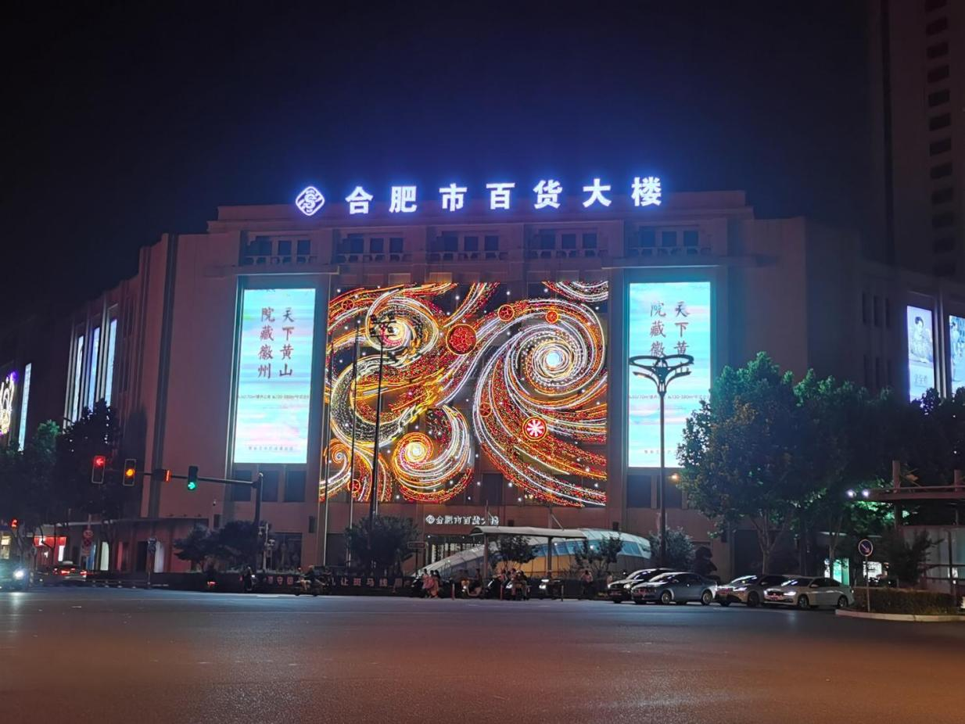
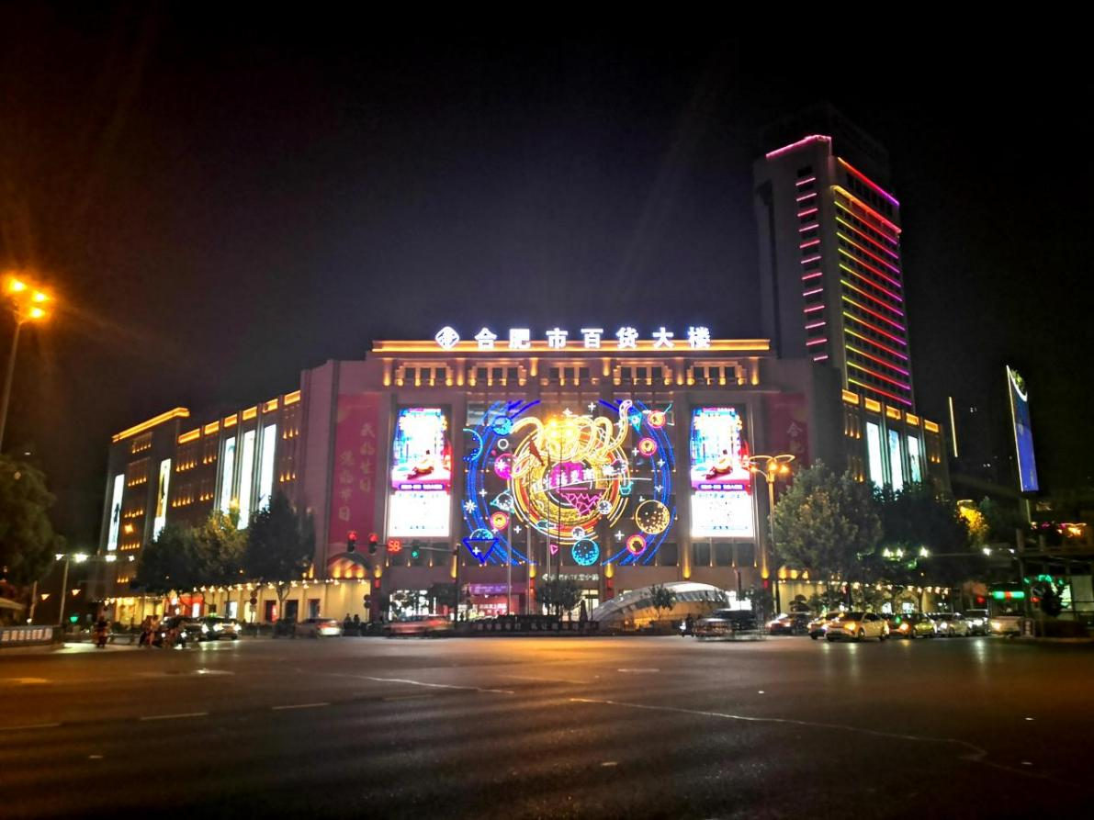
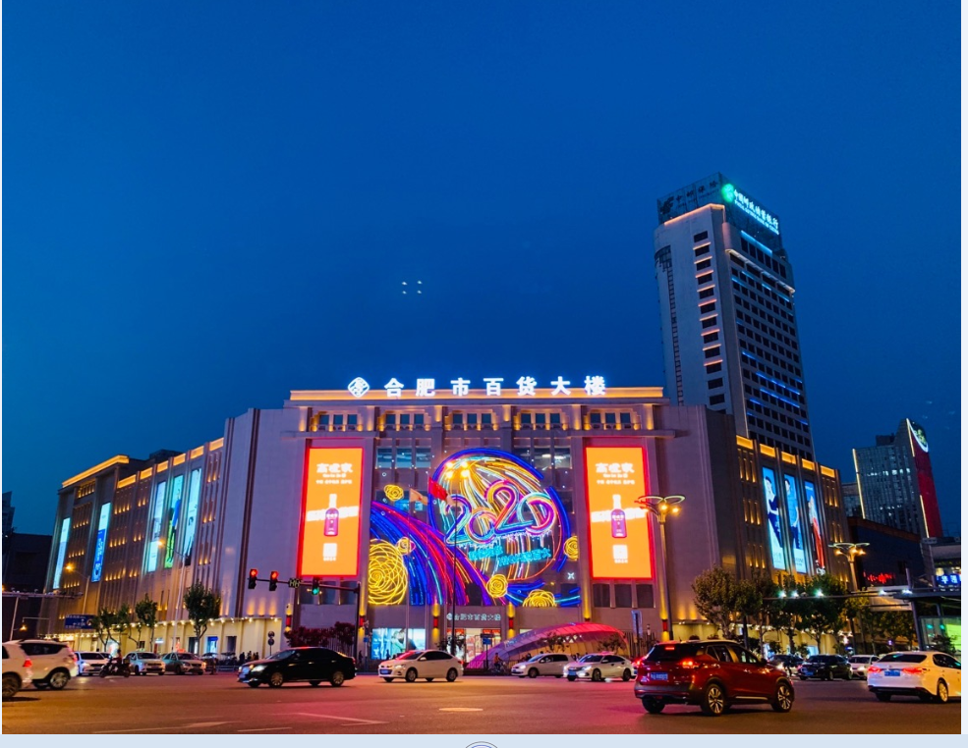
2.设计要求：
（1）画面设计不以某个营销节点或生肖为主题，拟悬挂2年期。
（2）主设计画面确保版权使用无画面和字体（如有字体）侵权等法律纠纷
（3）主设计画面参考如下
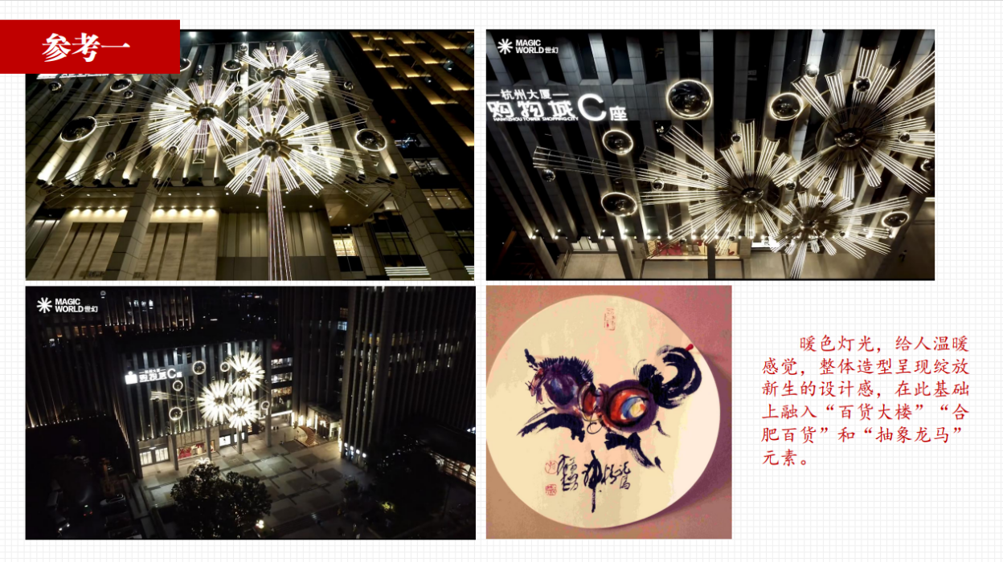

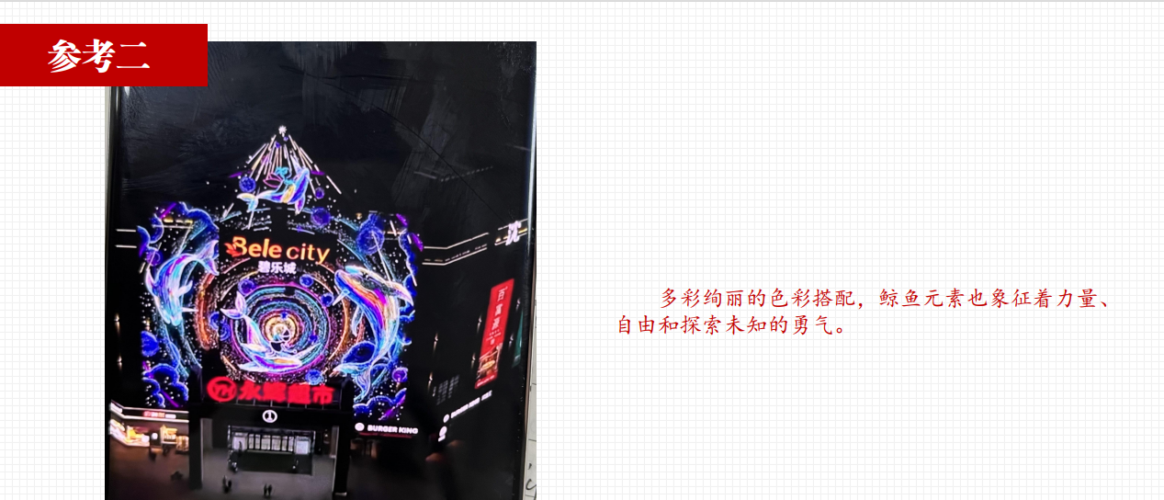
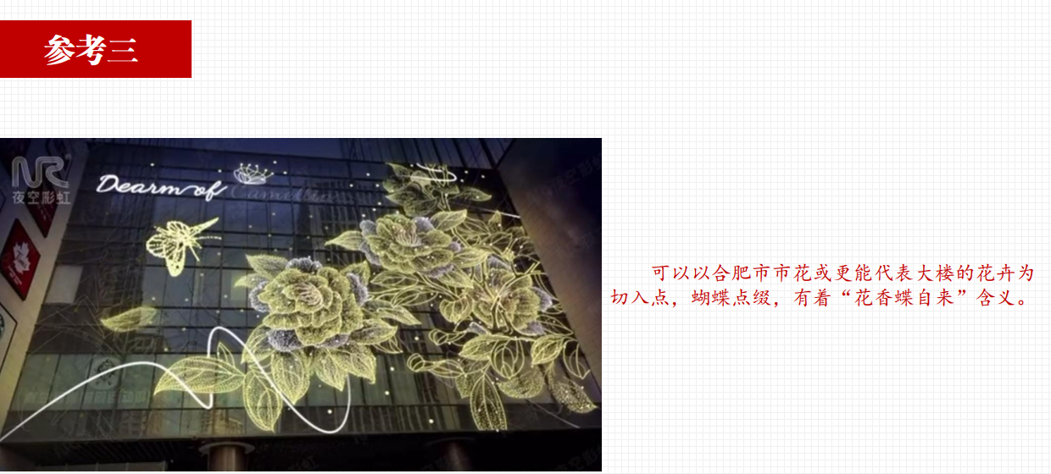

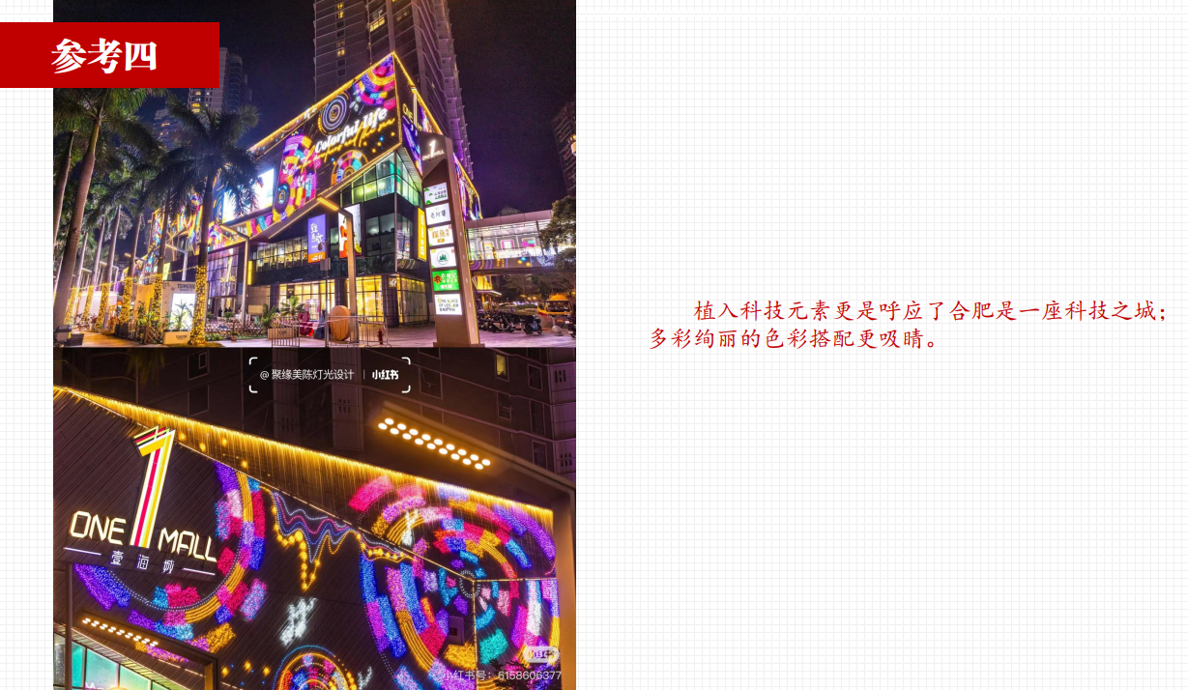

注：上述其他要求仅供投标人参考，不作为初审项审查。

- 评审方法和标准
（综合评估法一）

一、总则
1.本项目采用综合评估法评审，投标文件满足比选文件全部实质性要求且按评审因素的量化指标评审得分最高的投标人为中标候选人的评审方法。
2.无论何种原因，即使投标人投标时携带了证书材料的原件，但投标文件中未提供与之内容完全一致的扫描件的，评审小组可以视同其未提供。

3.在评审过程中，评审小组发现投标人的报价或者某些分项报价可能低于成本或者高于比选文件设定的最高投标限价的，评审小组将以询标的方式告知并要求投标人进行必要的说明或补正，经评审小组认定其报价低于成本或者高于比选文件设定的最高投标限价的，将否决其投标。对于询标后判定为不符合比选文件的报价，评委要提出充足的否定理由，并予以书面记录。

4.经评审小组评审如认定投标人投标报价明显缺乏竞争性的，评审小组可以否决所有投标。

二、评审方法
1.初审
评审小组对投标人的投标文件进行初审，以确定其是否满足比选文件的实质性要求。初审表如下：
序号 | 评审指标 | 评审标准
1 | 营业执照 | 合法有效，提供有效的营业执照扫描件，应完整地体现出营业执照的全部内容。
2 | 报价 | 报价符合比选文件要求
3 | 投标函 | 符合比选文件要求
4 | 比选文件获取情况 | 在比选文件获取截止时间前完成比选文件获取
5 | 商务响应情况 | 符合比选文件采购需求中对付款方式、服务期限、服务地点、免费服务期的要求
6 | 技术响应情况 | 符合比选文件采购需求要求
7 | 未出现异常情形 | 不同投标人未出现使用相同的机器识别码进行投标的情形
8 | 其他要求 | 符合法律、行政法规规定的其他条件或比选文件列明的其他要求。
评审指标通过标准：投标人必须通过上述的全部评审指标。
评审小组根据表中所列各项指标对投标人是否为有效标进行评审，未列入上表中的指标不得作为否决投标依据。符合评审指标通过标准的，为有效投标。
2.综合评估
2.1评审小组只对通过初审，实质上响应比选文件要求的投标文件进行综合评估。
2.2评审小组按照下表对通过初审的所有投标人的投标文件进行综合评估。
2.3本项目综合评估满分为100分，其中：技术资信分值占总分值的权重为 65 %，价格分值占总分值的权重为 35 %。具体评分细则如下：
类别 | 评审因素 | 评审标准 | 分值范围
技术资信分  （ 65 分） | 投标人证书 | 投标人具有经国家认证认可监督管理委员会认可的认证机构颁发的质量管理体系､环境管理体系､职业健康安全管理体系认证证书的,每个得2分,最高得6分，没有不得分。  注:本小项满分6分，投标文件中须提供证书扫描件作为评审依据,证书中应能体现发证机构已获认监委认证或能体现该证书可在认监委网站查询,否则须同时在投标文件中提供在认监委网站对证书发证机构的查询截图作为评审依据｡同类体系认证证书仅认可一次。 | 0-6
技术资信分  （ 65 分） | 质保期承诺 | 投标人在满足招标文件要求的1年免费质保期基础上，每增加半年免费质保期的得 3 分，满分 6 分。不足半年不得分。  注：投标人在投标文件中承诺(格式自拟)。 | 0-6
技术资信分  （ 65 分） | 投标人业绩 | 2020年1月1日起（以合同签订时间为准），投标人具有灯饰画项目服务业绩，且单个合同总金额不低于6万元。每提供一个得3分，满分 12 分。  注：1.灯饰画包括LED大眼睛、彩虹灯管、阻燃灯饰网、喷画。  2.投标人提供合同作为业绩证明资料；  3.业绩合同可提供包含甲乙方､项  目名称､合同总金额､合同签订时间､合同供货安装内容､合同签字盖章页等关键内容的关键页的扫描件;  4.以上涉及到的材料扫描件信息  应完整或能充分反映评审因素｡如  均未能明确反映出招标文件所要  求的内容的(如合同金额､合同内  容、合同签订时间等),应另附买方  (或合同甲方)出具的证明资料予  以明确说明｡ | 0-12
技术资信分  （ 65 分） | 人员资格 | 投标人拟为本项目配备的作业人员中具有安全生产考核合格证书、特种作业操作证、机电工程专业二级及以上注册建造师证书、高处安装、维护、拆除作业证书、低压电工作业证书的，每提供一人证书得 3 分，最多得 12分。  注：投标文件中提供作业人员相关  证书和社保证明材料扫描件。同一  人具有多项证书的，仅计分一次，  不重复计分，多人具有同一种证书  的也只计分一次。  社保证明材料要求如下：投标文件中须提供投标人所属社保机构出具的拟委任的人员自2024 年 1 月 1 日以来任意连续三 个月的社保缴费证明材料，社会保险的缴纳单位应当是投标人或者投标人不具备独立法人资格的分支机构。  社保缴费证明（或社保的有效  证明材料）指的是至少含养老保  险、医疗保险、工伤保险、失业保  险中任意一项。 | 0-12
技术资信分  （ 65 分） | 安装实施方案 | 投标文件中提供灯饰画美陈改造实施方案（包括工期安排、进度计划、临时用电、高处作业、动火作业等危险作业安全管控措施等）方案切实、可行、安排合理的，由评委会综合评审。  优秀的，得 6＜F≤9 分；良好的，  得 3≤F≤6 分；一般的，得 0＜F  ＜3 分，未提供的不得分。 | 0-9
技术资信分  （ 65 分） | 服务方案 | 投标文件中提供的服务方案，方案  须包含免费更换灯具、响应时间、  故障处理、便利化服务、美陈系统  维护等内容。售后服务方案详细、  全面、便利化服务能力强、针对性  强的。由评委会综合评审。  优秀的，得 7＜F≤10 分；良好的，得 4≤F≤7 分；一般的，得 0＜F＜4 分，未提供的不得分。 | 0-10
技术资信分  （ 65 分） | 综合评价 | 根据投标人灯饰画美陈服务经验，获奖证书、企业规模；使用用户的口碑无重大质量问题，服务及时，按时完工等方面的用户评价）等综合进行评审。  优秀的，得 7＜F≤10 分；良好的，得 4≤F≤7 分；一般的，得 0＜F＜4 分，未提供的不得分。 | 0-10
价格分  （ 35 分） | 价格分统一采用低价优先法，即满足比选文件要求且最终投标报价最低的投标人的价格为比选基准价，其价格分为满分35分。其他投标人的价格分统一按照下列公式计算：  比选报价得分＝（比选基准价/最后比选报价）×35×100％
2.3分值汇总
（1）评审小组各成员应当独立对每个通过初审的投标文件进行评价、打分，然后汇总每个投标人每项评估因素的得分，再取各位评委评分之平均值，四舍五入保留至小数点后两位数，得到该投标人的技术资信分。
（2）将每个投标人的技术资信分加上根据上述标准计算出的价格分，即为该投标人的综合总得分。

三、中标候选人的推荐原则及标准

1.评审小组依据本项目比选文件所约定的评审方法和标准，按照有效投标人综合总得分由高到低依次推荐中标候选人。评审得分相同的，由评审小组根据投标文件投票，按少数服从多数的原则确定中标候选人顺序。

2.评标后，评审小组应写出评标报告并签字。评标报告是评审小组根据全体评标成员签字的原始评标记录和评标结果编写的报告，评审小组全体成员及监督员均须在评标报告上签字。评标报告应如实记录本次评标的主要过程，全面反映评标过程中的各种不同的意见，以及其他澄清、说明、补正事项。

第五章 合同

合肥百货大楼集团股份有限公司合肥百货大楼
楼体外立面灯饰画美陈服务协议
甲方:【合肥百货大楼集团股份有限公司合肥百货大楼】
乙方:【 】
甲、乙双方经充分友好协商，本着互惠互利、共同发展的原则，依据《中华人民共和国民法典》及其他有关法律、法规，在平等自愿的基础上，达成如下协议，以供遵照执行。
一、服务委托
1、在合作期限内，甲方委托乙方提供美陈制作、装饰及布展服务，包括四季美陈节日美陈和活动美陈等;乙方需在协议约定时间或甲方通知时间内，根据协议约定及甲方要求完成指定工作。
2、合作期限:自【】年【】月【】日起至【】年【】月【】日止。
二、合作政策
1、项目采用总价包干，为乙方完成甲方要求的工作而发生的包括但不限于制作费、制作所需材料费用、修改费、印制费、安装费、拆卸费、人工成本、税金、保密费、维修费及利润等与本协议相关的一切风险及全部费用，该单价在合作期限内不因任何原因调增。除此以外，甲方无需再向乙方或第三方支付任何费用。
2、具体美陈布展时间、主题、风格、表现形式及双方对美陈布展时间、内容等事宜进行的确认等，以甲乙双方后续协商为准。
3、乙方负责美陈的设计制作、安装、更新、维护和拆除等，在接到甲方电话、书面或其他形式的制作安装、更新、维护和拆除通知后，乙方需在 48小时内到达现场，及时进行制作安装更新、维护和拆除。否则甲方有权自行或委托第三人进行制作安装、更新维护和拆除，所发生的全部费用由乙方承担。
4、乙方在甲方商场内进行的美陈安装、更新及其他维护工作，需事先征得甲方书面同意，并在甲方商场的非营业时间内完成，且不得影响甲方或其商户在商场中的正常营业。
5、乙方为其制作安装的美陈工作成果提供质保服务，质保期为当次美陈制作安装验收合格之日起【】日，质保期内，乙方需按甲方要求无偿提供维修、维护服务。
6、其他约定或增值服务:
三、验收标准
乙方美陈工作完成后，甲方根据双方确认的当期美陈装饰方案进行验收，并在书面验收报告上签字认可。若验收不合格，乙方应按甲方要求或相关标准进行整改并承担整改费用。验收合格日期为甲方在验收报告上签署“验收合格”的日期;需整改后才能达到甲方要求的，验收合格日期应为乙方整改后、甲方重新在验收报告上签署“验收合格”的日期。但甲方的验收合格仅为形式上的合格，若乙方提供的美陈存在隐性瑕或质里问题，乙方应条件按照甲方要求进行更换、维修或拆除，并赔偿甲方因此遭受的全部损失。甲方需在完工7天内完成验收，逾期验收视为验收合格。
四、费用结算及付款方式
1、合同价款为人民币【】元(小写:￥【】元)增值税税率【】%，增值税税款为
【】元，
付款方式:
(1)签订合同7日内,甲方支付乙方合同总金额的50%;(2)本项目安装完成，乙方配合甲方完成相关部门的备案或审批(如需)并经甲方验收合格、交付使用后7日内，甲方向乙方支付至结算价款的40%。(3)美陈期届满后，且乙方完全履行维护维修义务，并经甲方验收确认合格后7日内，甲方向乙方支付结算价款的10%。甲方每次付款前，乙方应向甲方开具并交付同等金额6%发票，否则甲方有权拒绝付款且不视为违约。
2、乙方指定以下银行账户信息,用于收取甲方于本协议项下支付的美陈制作安装费:
账户名称:【】;
银行账号:【】;
开户银行:【】。
乙方如改变以上银行账户信息，应提前五个工作日以书面形式通知甲方。由于乙方未按照本协议规定通知甲方而遭受的损失，由乙方自行全额承担。
- 结算资料包括:
3.1本协议及有效协议附件;
3.2 由乙方签字盖章后的《美陈报账单》;
3.3 乙方提供经甲乙双方确认的美陈装饰方案及甲方认可的有效增值税专用发票;
3.4 美陈施工项目现场竣工实景图片;
3.5 甲方出具的书面验收单(载有甲方验收合格内容)。
4、乙方在单次美陈制作完成并经甲方验收合格后三个工作日内必须将完整的结算资料交于甲方，如乙方未向甲方提供完整的结算资料的，甲方有权拒绝向乙方支付任何款项且不承担任何违约责任。
五、双方权利与义务
(一)甲方权利与义务1、用方进行的美陈制作业务需办理政府审批，乙方负责协助提供审批所的相关材料。2、甲方有权对美陈制作、施工、安装等环节进行监督和跟进，并有权要求乙方按照甲方合理性建议进行修改。
3、甲方根据本协议约定，将美陈制作安装费支付给乙方
4、甲方安排专人现场协调装饰项目工程施工和维护。
5、甲方有权要求乙方执行其授权人签署的相关附属协议。
(二)乙方权利与义务:
1、乙方采用的装饰材料和物品，需符合国家统一质里标准，达到安全、环保、无异味的要求,并需经用方书面确认。
2、乙方有义务指派专人为项目代表，负责本协议的履行，并按本协议要求按期保质保里地完成整个项目。施工前期甲乙双方共同就施工相关注意事项进行书面沟通，提前确定现场施工中双方应配合解决的各项工作。
3、乙方应合法用工，依法与其人员签订劳动合同并缴纳社会保险等，自行负责工作过程中其人员的人身及财产安全，甲方不对此承担任何责任。乙方应遵守甲方对施工现场管理的规定，妥善保护好施工现场周围建筑、设备管线等不受损坏，对美陈施工中造成的设备、器具及建筑装饰的损坏由乙方负责修复或赔偿，施工中未经甲方事先书面同意，乙方不得随意拆改原建筑物结构及各种设备管线。乙方应做好施工现场的安全防护措施，保证乙方施工人员接受了合理的安全培训和具备合格的施工资质、技能。对于因乙方或乙方员工(包括临时雇佣的人员)自身或导致施工现场范围内及相邻区域的任何人身和财产损失承担全部责任。美陈装饰施工所需用水、用电，乙方需提前三天书面通知用方，用方指定接点位置，乙方进行接点使用。
4、未经甲方同意，乙方不得将美陈资料及方案透露于第三方知晓、使用，否则甲方有权利终止本协议，并要求乙方赔偿损失。
5、乙方在美陈施工过程中及施工结束后甲方使用过程中，乙方、乙方工作人员以及乙方负责施工的美陈工程对甲方或第三方人身、财产造成损失的，由乙方应向甲方或该第三方承担全部赔偿责任:若甲方因此被其他第三方提起任何索赔或其他权利主张，乙方应赔偿甲方由此遭受的一切损失、支出的成本和费用(包括律师费)。不可抗力因素、人为因素以及甲方使用不当等情况除外
6、乙方对其施工人员的行为对甲方或第三方直接承担全部责任。
7、乙方未经甲方允许,不得将其在本协议项下的义务全部或部分转包给任何第三方。
8、乙方负责施工现场和陈列物料的清理，并应按照甲方要求及指定时间将美陈设施等拆除(除甲方明确保留的物料外)，拆除物料均由乙方负责妥善处理，乙方并应负责将现场恢复原状。
六、知识产权：
1、乙方对其提供的工作成果的合法性、安全性负责，保证在为甲方提供的服务及内容不侵犯任何第三方的知识产权及其它权益，若因此引发纠纷、处罚、诉讼等，乙方应负责对外交涉、处理，并承担全部经济、法律责任，若给甲方造成损失的(包括但不限于第三方索赔损失)，乙方应据实赔偿甲方损失。
2、乙方为履行本协议所完成的创意、设计、制作等全部工作成果(包括但不限于制作完成的美陈物料及半成品)的知识产权全部归甲方所有(署名除外)，甲方有权自行决定进行使用及处置;未经甲方事先书面同意，乙方不得使用或处置。
3、双方确认，甲方为履行本协议而向乙方提供的美陈物料样稿、商标、标识、各类设计资料、有关商场、品牌类等相关促销信息文件及广告、宣传品、活动资料的所有权和知识产权均为甲方所有，未经甲方书面同意，乙方不得在本协议目的之外自行使用或允许第三方使用，并应在本协议终止后应甲方要求返还或销毁该等资料。否则每发生一次，乙方应向甲方支付人民币1000元的违约金，若由此造成的实际损失超过违约金的，按实际损失予以赔偿。
七、违约责任
1、甲方应按本协议约定及时向乙方付款，否则，每逾期一日，按应付未付款项的万分之三向乙方支付违约金。逾期超30日，乙方有权解除合同，并甲方需支付合同总金额的 30%违约金给乙方。
2、乙方应按时履行本协议项下义务，否则，每逾期一日，按当期制作安装费的万分之三向甲方支付违约金。如乙方逾期超过10日的，甲方有权解除本协议，乙方应向甲方支付违约金为当期制作安装费的 30%。
3、因乙方提供的材料或施工成果不符合质里标准，给甲方及第三方造成损害的，乙方应当向甲方及该第三方承担全部赔偿责任。若甲方因此被其他第三方提起任何索赔或其他权利主张，乙方应赔偿甲方由此遭受的一切损失、支出的成本和费用(包括律师费)。
4、在质保期内，工程出现质量问题，乙方应当自接到甲方通知后48小时内立即派维修人员前往现场免费进行维修，乙方拖延不履行维修义务的，每逾期一天，向甲方支付人民币500 元的违约金。同时，用方有权自行或委托第三方对质里问题进行修复，所发生的全部费用由乙方承担。
5、如任何一方在其他方面存在违约行为，违约方在收到守约方要求纠正其违约行为的书面通知之日，应立即停止其违约行为，依照协议继续履行其义务，并在十日内赔偿守约方因此受到的所有损失。如违约方继续违约或不履行其义务，守约方有权解除本协议，守约方有权就其所有损失获得违约方赔偿。
6、因乙方原因导致甲方依法解除本协议的，乙方应按合同总额的20%支付违约金，违约金不足以补偿甲方损失的，则甲方有权要求乙方据实承担赔偿责任。
八、协议的终止
出现下列情形之一，本协议终止:
1、本协议期限届满，甲乙双方未就延期达成一致。
2、本协议期限届满前，经双方协商同意终止本协议。
甲方有权随时解除本协议，但应提前 15 日书面通知乙方。本协议的提前解除不应影响双方于本协议解除日之前根据本协议已产生的权利和义务。
九、不可抗力
1、本协议所指不可抗力，是指由于地震、水灾、战争、政府行为以及其他不能预见并对其发生后果不能合理预防或避免的各类事件。
2、如果本协议一方由于不可抗力而全部或部分不能履行本协议，则该方应在不可抗力发生后5日内书面通知对方:并应在 15日内提供事件的详细情况及有关主管机关、职能部门或公证机构证明本协议全部或部分不能履行的证明文件。
3、因不可抗力而导致任何一方全部或部分不能履行本协议的，该方不承担违约责任但该方应采取一切必要和适当的措施减轻可能给对方造成的损失
4、发生不可抗力，双方应依据不可抗力对本协议的影响程度，协商决定变更或终止本协议。
十、其他约定
1、甲乙双方在履行本协议过程中发生的所有争议均应以友好方式协商解决，如协商不成，任何一方均可向起诉方住所地有管辖权的人民法院提起诉讼。
2、在争议持续期间，除争议部分外甲乙双方应当维续履行本协议其余条款。3、本协议未尽事宜，甲乙双方协商签署补充协议，与本协议具有同等法律效力。补充协议与本协议不一致之处，以补充协议的内容为准。
4、本协议一式伍份，甲方执参份，乙方执贰份，自双方签署后生效。

甲方： 乙方：
地址：【合肥市长江中路150号 】 地址：【 】
电话：【0551-62686020 】 电话：【 】
签订日期：【 】年【 】月【 】日

附件：
附件1：廉政协议
附件2：履约保证金
附件1：廉政协议

廉 政 协 议
甲方：
乙方：
为促进双方诚信经营、廉洁从业，防范商业贿赂，保护国家、集体和当事人的合法权益，根据国家有关法律法规和廉政建设的规定，（以下称甲方）与（以下称乙方），特此订立本协议共同遵照执行。
第一条 甲乙双方的权利和义务
（一）甲乙双方自觉遵守《中华人民共和国反不正当竞争法》、国家工商行政管理局《关于禁止商业贿赂行为的暂行规定》、国家最高人民检察院、最高人民法院《关于办理受贿刑事案件适用法律若干问题的意见》及相关法律法规和廉政建设的规定。
（二）严格执行的合同要求，自觉履行合同约定的相关义务。
（三）在业务活动中坚持公开、公正、诚信、透明的原则，不得损害国家、集体利益。
（四）建立健全廉政制度，开展廉政教育，公布举报电话，监督并认真查处违法违纪行为。
（五）发现对方在业务活动中有违反廉政规定的行为，应及时提醒对方纠正。情节严重的，应向其上级有关部门举报、建议给予处理，并有权要求告知处理结果。
第二条 甲方的义务
（一）甲方及其工作人员不得索要或接受乙方的礼金、有价证券和贵重物品，不得在乙方报销任何应由甲方单位或个人支付的费用等。
（二）甲方工作人员不得参加乙方安排的可能影响相关业务公开、公正、公平性的宴请和娱乐活动；不得参与任何形式的赌博，严禁通过赌博方式取得乙方及其工作人员的财物；不得接受乙方提供的通讯工具和高档办公用品等。
（三） 甲方及其工作人员不得要求或者接受乙方为其住房装修、婚丧嫁娶活动、配偶子女工作安排以及出国出境、旅游等提供方便等。
（四） 甲方工作人员不得在乙方有股权关联的企业兼职，不得向乙方介绍家属或者亲友从事与甲方业务有关的经济活动。
（五）甲方工作人员不得以明显低于市场的价格向乙方购买房屋、汽车等物品；不得以明显高于市场的价格向乙方出售房屋、汽车等物品；不得以其他交易形式非法收受请托人财物。
（六）甲方工作人员不得利用职务之便收受乙方以回扣、手续费、加班费、咨询费、劳务费、协调费、辛苦费等各种名义给予或赠送的钱物。
（七）甲方工作人员不得接受乙方给予或赠送的干股或红利。
（八）甲方任何人不得以个人的名义向乙方推荐设备、部件等供货商以及其他合作单位。
第三条 乙方的义务
（一）乙方不得以任何理由向甲方及其工作人员行贿或馈赠礼金、有价证券、贵重礼品。
（二）乙方不得以任何名义为甲方及其工作人员报销应由甲方单位或个人支付的任何费用。
（三）乙方不得以任何理由安排甲方工作人员参加可能影响相关业务公开、公正、公平性的宴请及娱乐活动。
（四）乙方不得为甲方单位和个人购置或提供通讯工具和高档办公用品等物品，也不得为甲方提供与工作无关的房屋、汽车等。
（五）乙方不得与甲方工作人员就合同中的质量、数量、价格、工程量、验收等条款进行私下商谈或者达成默契。
（六）乙方不得以回扣、手续费、加班费、咨询费、劳务费、协调费、辛苦费等各种名义向甲方工作人员给予或赠送钱物。
（七）乙方不得向甲方工作人员提供干股或红利。
（八）乙方须按专项纪检监察工作组（如有）要求开展相关工作。
第四条 违约责任
（一）甲方及其工作人员违反本协议第一、二条规定的，由甲方按管理权限，对相关责任人依据有关规定给予党纪、政纪处分或组织处理；涉嫌犯罪的，移交司法机关追究刑事责任；给乙方单位造成经济损失的，应予以赔偿。
甲方投诉联系部门： ，联系电话： 。
（二）乙方及其工作人员违反本协议第一、三条规定的，由甲方根据具体情节和造成的后果，对乙方采取以下一种或多种处理办法：
1.全额收取乙方合同履约保证金不予退还；
2.追究乙方其他违约责任；
3.终止或解除双方已签订的包括本合同在内的所有合同；
甲方作出的处理意见，乙方应无条件接受并承担给甲方造成的损失，全额返还通过不正当手段从甲方获取的非法所得，并承担相应的法律责任。
第五条 双方约定
本协议由双方或双方上级单位负责监督。可由甲方或甲方上级单位的纪检监察部门约请乙方或乙方上级单位的纪检监察部门对本协议履行情况进行检查，提出在本协议规定范围内的处理意见。
第六条 本协议有效期为甲乙双方签署之日起至合同终止。
第七条 本协议作为合同的附件，与本合同具有同等法律效力。

甲方（盖章）： 乙方（盖章）：

法定代表人或 法定代表人或
授权代表： 授权代表：
项目经办人：
合同经办人：
日期： 日期：

附件2：履约保证金

履约保函示范文本
编号：

（受益人名称）：
鉴于 （以下简称“受益人”）与 （以下简称“申请人”）于 年 月 日就 （标段编号）的 （标段名称）有关事项协商一致共同签订《 》（以下简称“基础合同”），开立人根据基础合同了解到申请人为基础合同项下之承包人，受益人为基础合同项下之发包人，基于申请人的请求，开立人同意就申请人履行与受益人签订的基础合同项下的义务，向受益人提供不可撤销、不可转让的见索即付独立保函（以下简称“本保函”）。
一、本保函担保范围：承包人未按照基础合同的约定履行义务，应当向受益人承担的违约责任和赔偿因此造成的损失、利息、律师费、诉讼费用等实现债权的费用。
二、本保函担保金额最高不超过人民币（大写） 元（¥ ）。
三、本保函有效期自开立之日起至 之日止。
四、开立人承诺，在收到受益人发来的书面付款通知后的七日内无条件支付，前述书面付款通知即为付款要求之单据，且应满足以下要求：
（1）付款通知到达的日期在本保函的有效期内；
（2）载明要求支付的金额；
（3）载明申请人违反合同义务的条款和内容；
（4）声明不存在合同文件约定或我国法律规定免除申请人或开立人支付责任的情形；
（5）付款通知应在本保函有效期内到达的地址是： 。
受益人发出的书面付款通知应由其法定代表人（负责人）或授权代理人签字并加盖公章。
五、本保函项下的权利不得转让，不得设定担保。受益人未经我方书面同意转 让本保函或其项下任何权利，对我方不发生法律效力。
六、与本保函有关的基础合同不成立、不生效、无效、被撤销、被解除，不影响本保函的独立有效。
七、本保函项下的义务和责任均在保函有效期到期后自动消灭。
八、本保函适用的法律为中华人民共和国法律，因本保函产生的纠纷案件，由受益人所在地人民法院管辖。
九、本保函自我方法定代表人或授权代表签字并加盖公章之日起生效。

开 立 人： （公章）
法定代表人（或授权代表）： （签字）
地 址：
邮政编码：
电 话：
传 真：
开立时间： 年 月 日

第六章 投标文件格式
百货大楼楼体外立面灯饰画美陈服务

投

标

文

件

投标人：
年 月 日

一、投标函
致：合肥百货大楼集团股份有限公司合肥百货大楼
安徽公共资源交易集团项目管理有限公司
根据贵方的比选文件，我方承诺如下：
1. 我方已仔细研究了某招标项目标段名称项目招标文件的全部内容，愿意以人民币（大写） （¥ ）的投标总报价提供比选文件要求的服务（货物）和质保售后服务等，并按合同约定履行义务。
2.我方承诺报价低于同类服务的市场平均价格。
3.我方已详细审核全部比选文件，包括比选文件的补疑、澄清、变更或补充（如有），参考资料及有关附件，我方正式认可并遵守本次比选文件，并对比选文件各项条款（包括比选时间）、规定及要求均无异议。且我方自愿放弃针对上述各项条款提出异议的权利。
4.如我方中标，我方承诺愿意按比选文件规定缴纳履约保证金和代理费用。按本次比选文件规定及最后报价承诺供货（安装）。
5.我方根据本次比选文件的规定，严格履行合同的责任和义务,并保证于你方要求的日期内完成供货（安装）及服务，并通过你方验收。
6.我方同意按你方要求在比选规定时间内向你方提供与其投标有关的任何证据或补充资料，否则，我方的投标文件可被你方拒绝。
7.我方同意比选文件规定的付款方式、服务期限。
8.我方对投标文件中所提供资料、文件、证书及证件的真实性和有效性负责。
9.我方同意所提交的投标文件在比选文件规定的投标有效期内有效，在此期间内如果中标，我方将受此约束。
10.除非另外达成协议并生效，你方的中标通知书和本投标文件以及比选文件、比选文件澄清、修改、补充将成为约束双方的合同文件的组成部分。
11.我方声明下述内容真实有效，如有虚假，将依法承担相应责任：
与我单位存在单位负责人为同一人或者存在直接控股、管理关系的其他法人单位信息如下：
序号 | 单位名称 | 相互关系
1
2

12.其他补充说明： 补充说明事项（如有）

投标人电子签章或公章：
日 期：

二、报价表
/

三、响应表
3.1商务响应表
序号 | 商务条款 | 比选文件要求 | 投标人承诺 | 偏离说明
1 | 付款方式
2 | 服务期限
3 | 免费服务期
4
…
3.2技术响应表
序号 | 货物名称 | 比选文件规定的技术参数要求 | 所投产品的品牌、型号及技术参数 | 偏离说明
1
2
3
4
…
备注：
- 投标人保证：投标人按照比选文件“第三章 招标人要求”逐一列出商务以及技术响应列表。
- 采用其他品牌（或型号）的应在上述偏差表中注明并提供有关技术性能指标证明资料等供评审小组评审，未注明且未提供有关技术性能指标证明资料，或经评审小组评审未通过的，中标后只能从招标人推荐（或参考）品牌中进行选择，合同价格不予调整。

投标人电子签章或公章：
日 期：

四、服务方案
(投标人可自行制作格式)

五、其他相关证明材料
提供符合比选公告、招标人要求及评审方法规定的相关证明文件。

特别提示：
投标人在投标文件制作时可在此栏内上传比选文件要求上传的证明资料，如营业执照、税务登记证、产品彩页、证书、检测报告、产品图片等，应将上述证明材料制作成扫描件上传。

第七章 安徽公共资源交易集团电子交易操作规程
第一条 为进一步规范交易行为，提高交易效率，充分利用信息网络技术，参照《中华人民共和国电子签名法》《电子招标投标办法》等有关规定，结合工作实际，制定本规程。
第二条 本规程适用于委托安徽公共资源交易集团有限公司及其下属子公司在自主交易平台采用公开招标、邀请招标、框架协议、比选、直接发包、竞争性谈判、竞争性磋商、询价、单一来源、资格审查等方式代理的交易项目，采用竞价方式交易的项目另行规定。
第三条 本规程所指的电子交易，是指以数据电文形式，依托安徽公共资源交易集团电子交易系统（简称“电子交易系统”）完成的全部或者部分交易活动。
第四条 本规程所指的招标文件，是指招标人（采购人）或代理机构采用公开招标、邀请招标、框架协议、比选、直接发包、竞争性谈判、竞争性磋商、询价、单一来源、资格审查等方式，根据交易项目的特点和招标人（采购人）的实际需求制定的规范性文件。
本规程所指的投标文件，是指投标人（供应商）应招标文件要求编制的响应性文件。
第五条 电子交易系统是交易活动当事人通过数据电文形式完成交易活动的系统。
电子交易系统具备在线完成交易活动全部或部分交易过程，具备编辑、生成、对接、交换和发布有关交易活动数据信息的功能，并为交易活动监督管理部门实施监督管理提供所需的信息。
第六条 招标人（采购人）或代理机构负责电子交易的组织实施，电子交易系统建设单位负责电子交易系统的服务保障。
第七条 电子交易各方主体应当按照相关规定合法取得和使用数字证书及电子签章，通过数字证书登录电子交易系统参与交易活动。各方主体对其依托电子交易系统开展的所有操作承担法律责任。
投标人（供应商）应妥善保管数字证书，由于数字证书遗失、损坏、更换、续期等情况或其他自身原因导致投标文件无法加密、上传、解密等，由其自行承担所有责任。
第八条 招标人（采购人）或代理机构应在交易公告和招标文件中明确交易项目采取电子交易方式，并按相关流程通过电子交易系统制作招标文件。
第九条 交易公告、招标文件应由招标人（采购人）或代理机构通过电子交易系统发出，其中招标文件须加盖电子签章。
第十条 投标人（供应商）登录电子交易系统获取招标文件。
第十一条 澄清、修改、更正或补疑等文件应由招标人（采购人）或代理机构通过电子交易系统发出，投标人（供应商）应及时查阅相关信息。
第十二条 投标人（供应商）应使用电子标书制作软件制作投标文件，电子标书制作软件应允许投标人（供应商）离线制作投标文件，并且具备分段或整体加密、解密功能。
第十三条 投标人（供应商）应对投标文件进行电子签章并使用数字证书加密，并于招标文件规定的投标截止时间前通过电子交易系统完成上传。
投标人（供应商）对加密的投标文件进行撤回的，应通过电子交易系统在投标截止时间前进行撤回操作；投标人（供应商）对加密的投标文件进行修改的，应在投标截止时间前完成上传。
第十四条 交易活动涉及的时间以电子交易系统显示的时间为准。投标人（供应商）须在投标截至时间前完成投标文件上传，逾期系统将自动关闭。
第十五条 投标人（供应商）在投标截止时间后按招标文件规定的解密时间完成投标文件解密，加密和解密须用同一数字证书。投标人（供应商）未在招标文件规定的时间内完成解密的视为其放弃交易。
招标人（采购人）或代理机构完成解密，导入并读取所有成功解密的投标文件。
招标文件约定须到达指定地点或线上进行演示、答辩、磋商、谈判等情形的，投标人（供应商）应按照招标文件规定的时间到达指定地点或登录电子交易系统保持在线。
第十六条 未能成功解密的投标文件，如招标文件中允许使用电子介质作为投标文件解密失败的补救措施，并且投标人（供应商）在投标截止时间之前到达招标文件指定地点并成功递交，招标人（采购人）或代理机构可导入电子介质中非加密投标文件继续进行。若系统识别出电子介质中非未加密的投标文件和网上递交的加密投标文件识别码不一致，电子交易系统拒绝导入。
第十七条 招标人（采购人）或代理机构组织评审，评审委员会依据招标文件规定的评审办法进行评审，并对评审结果签字或电子签名确认。
需要多轮报价的，应按招标文件约定提交。
第十八条 评审委员会评审过程中需要投标人（供应商）澄清、说明或补正的，以询标函（问询函）的形式通过电子交易系统发送给投标人（供应商）。
评审结束前，投标人（供应商）应登录电子交易系统并保持在线状态，以便及时接收评审委员会可能发出的询标函（问询函），并在规定时间内完成回复，否则视为放弃澄清、说明或补正。
第十九条 招标人（采购人）或代理机构应通过电子交易系统公示或公布中标候选人（如有）、中标（成交）结果。
第二十条 招标人（采购人）或代理机构应通过电子交易系统向中标人（成交供应商）发出中标（成交）通知书，中标（成交）通知书发出即视为送达。
第二十一条 出现下列情形导致电子交易系统无法正常运行，影响交易活动的公平、公正和信息安全，各方当事人免责：

（一）网络、服务器、数据库发生故障造成无法访问或使用的；

（二）电力系统发生故障导致电子交易系统无法运行的；

（三）出现网络攻击、病毒入侵、电子交易系统软件设计缺陷、功能缺陷以及电子交易系统安全漏洞导致无法正常提供服务的；

（四）其他无法保证交易活动公平、公正和信息安全的情形。
第二十二条 出现上述情形，系统建设方应及时组织相关方查明原因，排除故障。若能在故障发现后及时恢复系统运行且不影响项目正常交易的，交易程序继续进行；否则，按以下程序操作：
（一）项目中止，中止期限由招标人（采购人）或代理机构根据项目具体情况确定。中止期限届满后中止情形尚未消除的，招标人（采购人）或代理机构可以根据实际情况决定延长中止期限。决定延长中止期限的，应通过电子交易系统向投标人（供应商）发出延长中止期限的通知。
（二）项目恢复，导致项目中止的情形消除后，招标人（采购人）或代理机构应当尽快恢复交易程序，通过电子交易系统向投标人（供应商）发出恢复交易通知；已发出延长中止期限通知的，按通知执行或根据招标人（采购人）决定另行通知。
第二十三条 在招标文件规定的解密时间内出现第二十一条规定的意外情形时，如部分投标人（供应商）未完成投标文件解密的，系统恢复后，允许投标人（供应商）继续解密，解密时限重新计算；在规定的解密截止时间后出现第二十一条规定的意外情形的，系统恢复后，仅允许原解密时间内已成功解密但解密文件无法正常使用的投标人（供应商）重新解密。
第二十四条 本规程由安徽公共资源交易集团负责解释。自发布之日起施行，有效期1年。

